功能說明：系統透過sp將訊息發送到特定人的line群組，每封訊息標題編碼將產生一作業供後續修改訊息手動或排程發送

EXECUTE  [comm].[sp_insert_update_line_message_job]   @token_name='line' --從Line網站選取要通知的line群組後取回權狀後在sbp註冊登錄  
  ,@subject_no='msg01' --此訊息的標題代碼，系統會新增一個作業編號，日後可以在作業檢視作業編號進行，若同時需要不同訊息發送必須提共不一樣代碼  
  ,@subject='訊息01'  --此訊息的標題，系統會新增一個作業名稱日後可以在作業檢視作業編號進行  
   ,@message='這是即時發送Line訊息內文1' --發送到Line的訊息，未來可以透過UI進行修改進行發送  
WAITFOR DELAY '00:00:02' --延遲2秒(若不延遲後面的訊息會以msg01蓋掉)  
EXECUTE  [comm].[sp_insert_update_line_message_job]  
   @token_name='line' --從Line網站選取要通知的line群組後取回權狀後在sbp註冊登錄  
  ,@subject_no='msg02' --此訊息的標題代碼，系統會新增一個作業編號，日後可以在作業檢視作業編號進行，若同時需要不同訊息發送必須提共不一樣代碼  
  ,@subject='訊息02'  --此訊息的標題，系統會新增一個作業名稱日後可以在作業檢視作業編號進行  
   ,@message='這是即時發送Line訊息內文2' --發送到Line的訊息，未來可以透過UI進行修改進行發送

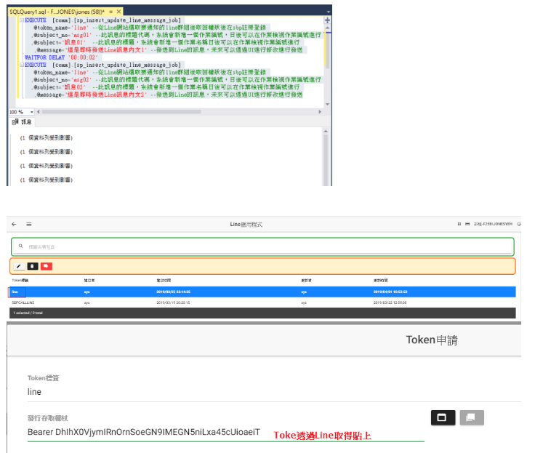

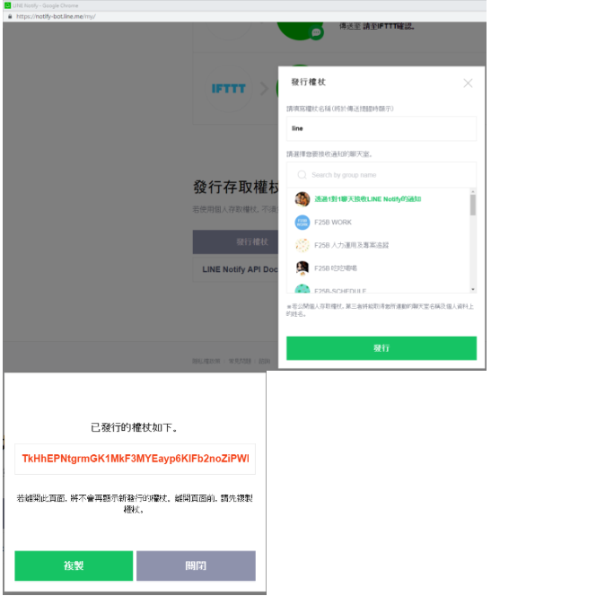

手動執行sp後，Line會收到訊息(F25B-SCHEDULE為在LINE選取Toke對應的Line群組)

執行後系統產生二個作業，可以再次進入修改後繼續發送

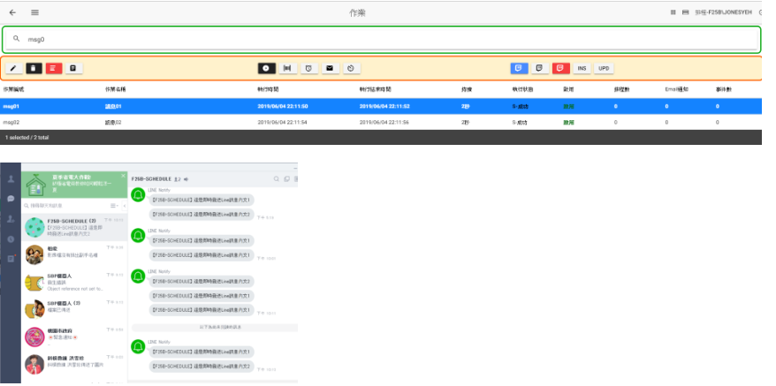

以上方式有些需要注意

1.標題編號不能重複，若重複只會以最後一個訊息發送

2.若有10個訊息同時發送，就會產生10個作業

3.10個訊息不能同時發送，否則訊息內容會以第一個為主